Моделирование организованной образовательной деятельности по реализации основной общеобразовательной программы ДОУ

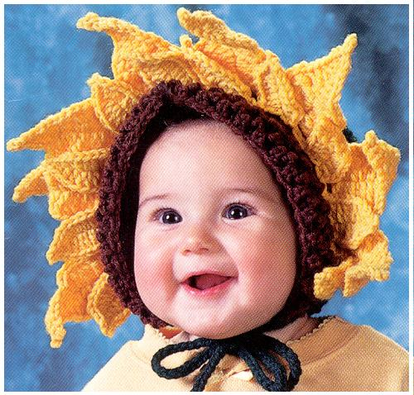

Психологический климат
Постановка детей в субъектную позицию

- Общение в группе осуществляется в диалоге
- Разнообразные методы поощрения
- Работа в парах и группах разного состава
- Организация учебного пространства в соответствии форм и видов деятельности
- Удовлетворение потребности ребенка в действиях, активности, общении, собственной значимости

- Создание проблемного поля
- Интеграция образовательных областей
- Совместное планирование
- Самостоятельный и совместный поиск необходимой информации
- Взаимодействие с семьями в соответствии темы и содержания

- S-S взаимодействие
- Самоосмысление цели
- Создание ситуации успеха
- Предоставление права выбора партнера, форм, способов, средств
- Предоставление время для ответа
- Самостоятельное выполнения действий
- Самоанализ деятельности
- Значимость деятельности и ее результата

Планирование и организация педагогического процесса

Формы итоговых мероприятий
проектной деятельности в ДОУ

ПРОЕКТ
Тематическая выставка, вернисаж
Викторины, конкурсы
Конкурс чтецов

Социальные акции

Коллаж, макеты

Театрализованная игра

Праздник, концерт, ярмарка

Мини-музей

Коллекционирование

Выпуск газеты, листовок

Изготовление плакатов

Сюжетно-ролевая игра

Музыкальное (литературное) кафе

Книготворчество

Формирование и развитие личности каждого ребенка происходит в ходе овладения им специфическими детскими видами деятельности:

- игровая;
- продуктивная,
- музыкально-художественная,
- театрализованная,
- трудовая,
- познавательно-исследовательская,
- физическая.

Организация детских видов деятельности способствует обогащению собственного опыта детей, овладению динамически развивающейся целостной
картины мира, посредством которой формируются отношения ребенка к себе, к другим, к деятельности, к окружающему миру.

Важным условием развития личности является ощущение психологической комфортности в процессе разных видов деятельности.

Что такое психологическая комфортность?
Какие условия способствуют психологической комфортности в окружающем нас мире?
Как построить воспитательно-образовательный процесс, чтобы ребенок чувствовал себя уверенно, открыто, являлся активным участником деятельности – субъектом образовательного процесса?

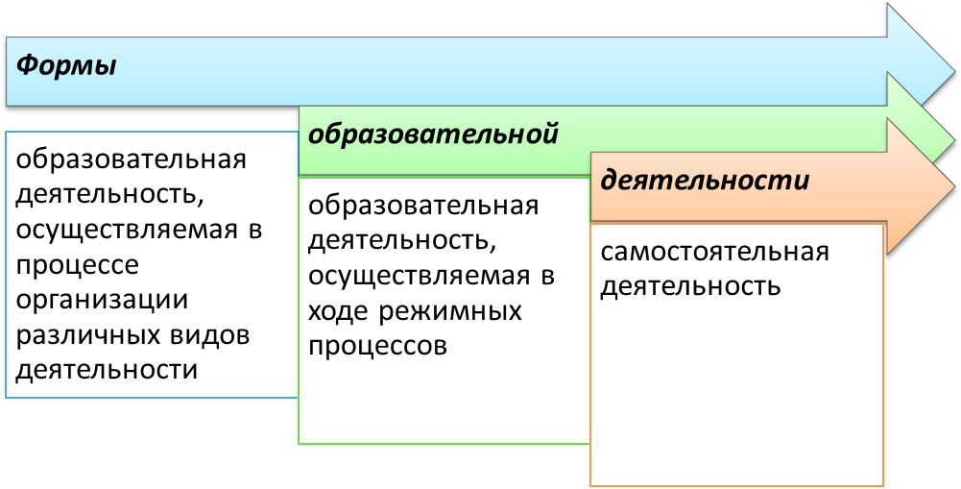

Формы организации совместной деятельности
с детьми дошкольного возраста

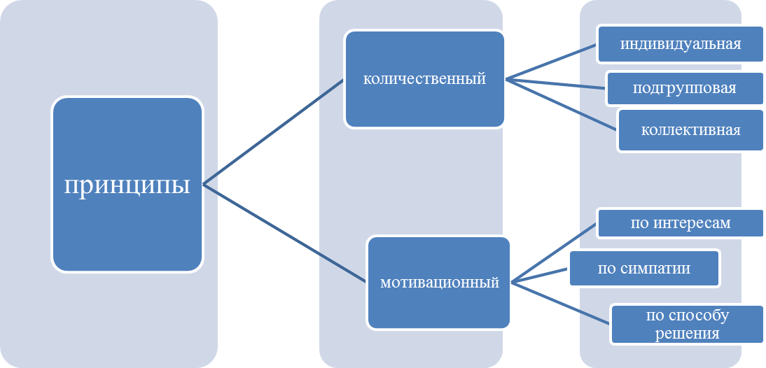

Формы взаимодействия с семьями воспитанников по реализации основной образовательной программы

